**Гончаров Игорь, 141-ПИо**

**Схема сигналов самолета**

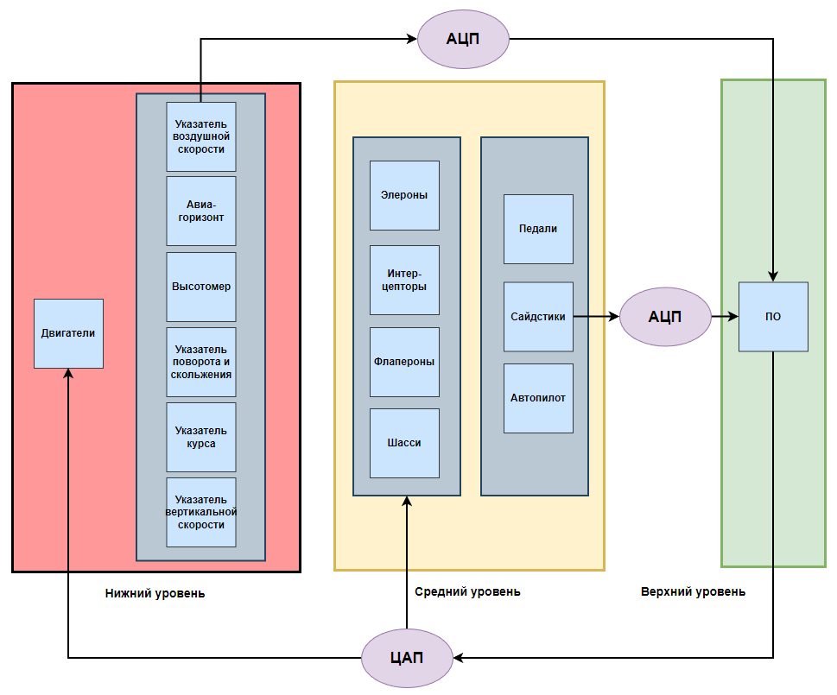

**Нижний уровень** – аналоговые приборы, считывающие информацию.

**Средний уровень** – органы управления.

**Верхний уровень** – ПО, считываются аналоговые сигналы и переходят в цифровые.

Переход от аналогового сигнала к цифровому происходит в несколько этапов:

1. Оцифровка (дискретизация): Аналоговый сигнал, такой как звук или видео, сначала оцифровывается путем измерения его значения в определенные моменты времени. Этот процесс называется дискретизацией. Аналоговый сигнал разбивается на небольшие фрагменты, называемые выборками. Для каждой выборки измеряется амплитуда сигнала в определенный момент времени.
2. Квантование: После дискретизации аналоговый сигнал квантуется, что означает, что значения выборок округляются до ближайшего дискретного значения. Квантование ограничивает количество возможных значений для каждой выборки и определяет разрешение цифрового сигнала.
3. Кодирование: Каждое квантованное значение выборки представляется в виде двоичного кода. Обычно используется бинарное кодирование, где каждое значение представляется сочетанием битов (0 и 1). Количество битов, используемых для представления каждой выборки, называется разрядностью или битовой глубиной.
4. Передача или хранение: Цифровой сигнал может быть передан или сохранен в цифровом формате. В случае передачи, цифровой сигнал может быть отправлен по кабелю или беспроводным каналам связи. В случае хранения, он может быть записан на цифровые носители, такие как жесткие диски или флэш-память.
5. Обработка и восстановление: При получении цифрового сигнала он может быть обработан или восстановлен обратно в аналоговую форму. Это может включать фильтрацию, компрессию или другие виды обработки сигнала. Затем сигнал может быть преобразован обратно в аналоговую форму, используя процесс, называемый цифро-аналоговым преобразованием (ЦАП), который преобразует цифровые значения обратно в аналоговый сигнал.

**Принцип преобразования:**

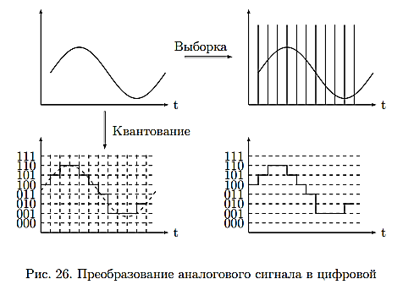

Для передачи аналогового сигнала от одного устройства к другому необходимо сначала преобразовать его в цифровой вид для удобства передачи и возможности обработки. Применимо к самолету:

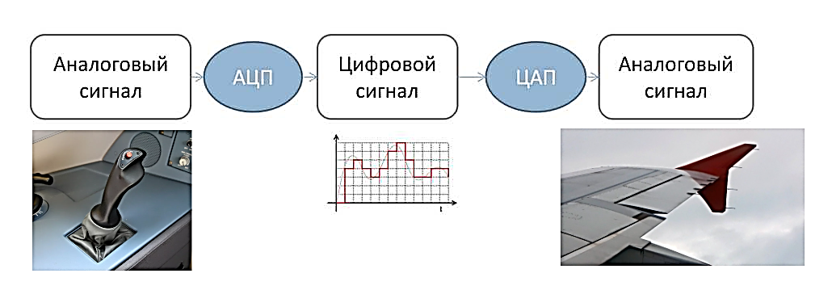

Наклон сайдстика обрабатывается ПО самолета, чтобы в дальнейшем передать полученный сигнал элерону.